欢度中秋 情满校园
露从今夜白，月是故乡明，又是一年中秋时，每逢佳节倍思亲！为了弘扬中华文化，大力推进社会主义核心价值体系建设进校园，使广大师生更多地了解中华民族传统节日的文化内涵，丰富学生的校园文化生活。9月30日中午，我院开展了“欢度中秋 情满校园”活动。院长席小武，副院长宁宇、罗永辉及全体师生参加。

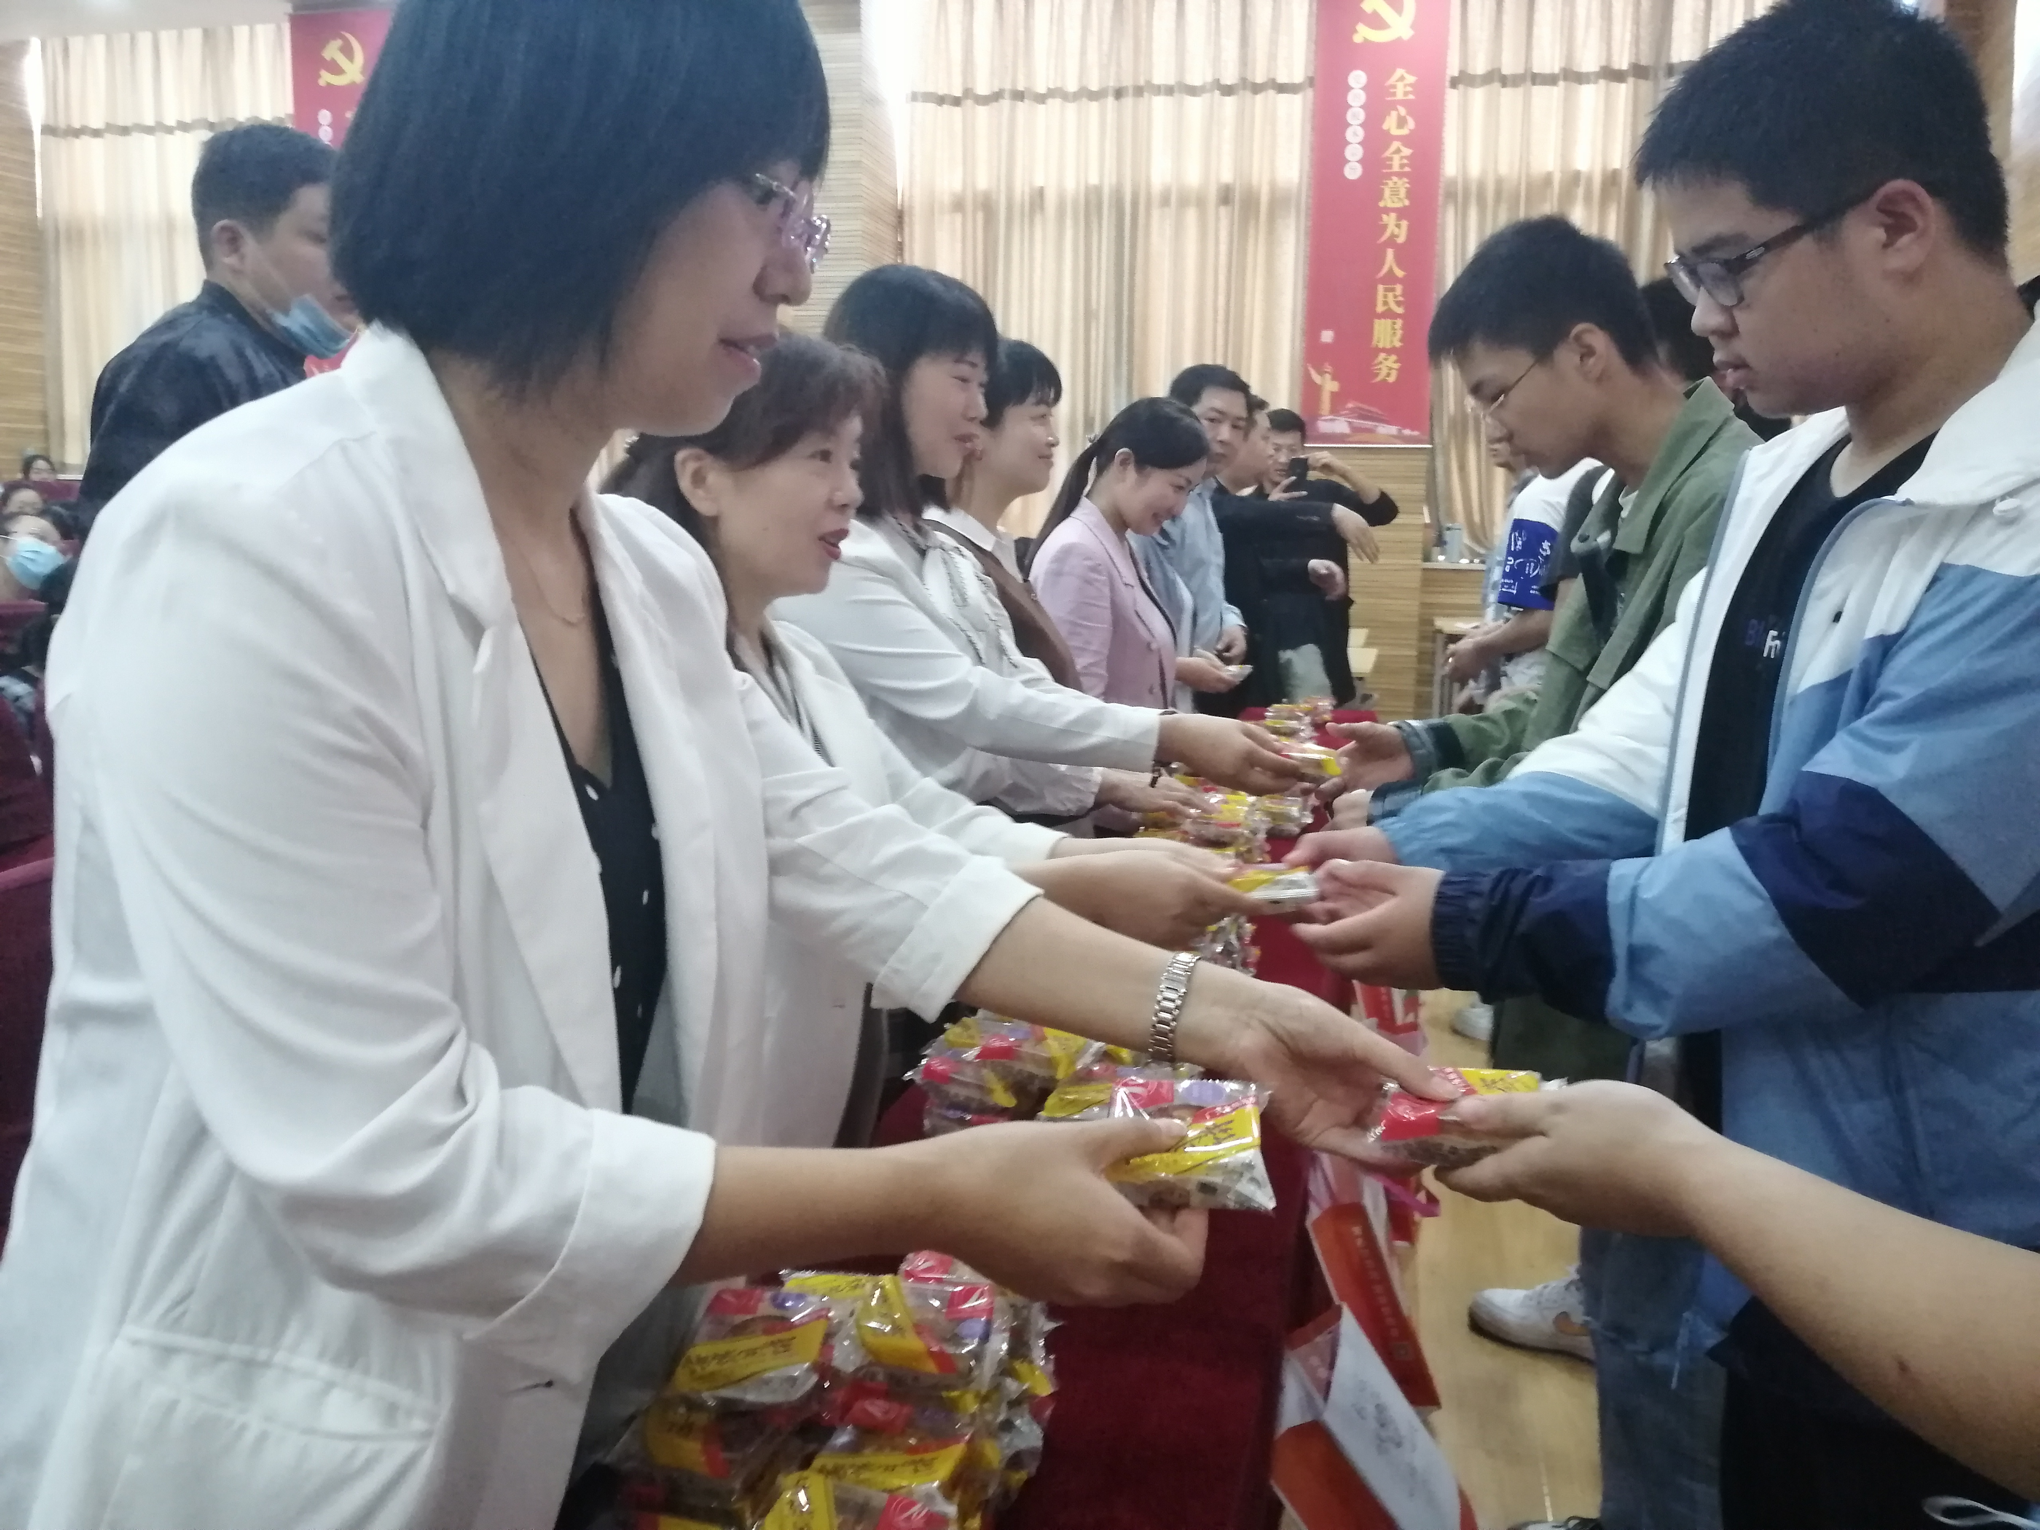

活动由副院长罗永辉主持，他向学生送上节日的祝福和慰问，希望各位学子可以不负众望、自强不息、勤勉奋进，弘扬中华优秀传统文化，争做社会主义的合格建设者和可靠接班人。
院长席小武代表学院向全体师生及家人致以节日的问候和美好的祝愿，他讲道：自古以来中秋被赋予“团圆”、“和睦”的寓意，希望广大学子在学校度过一个难忘的中秋佳节，并勉励同学们树立远大理想，珍惜分秒光阴，为顺利到达理想的彼岸努力奋斗。
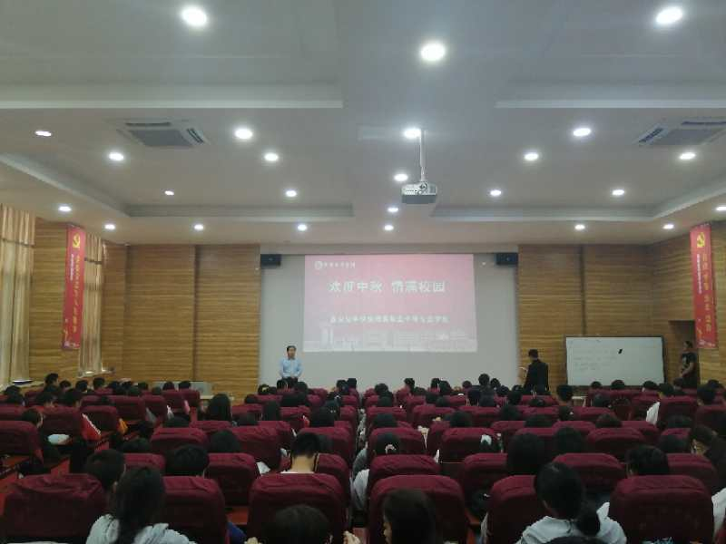
领导讲话完毕，同学们有序排队来到前排领取学院精心准备的月饼，在祥和愉悦的节日氛围中感受到了家一般的温馨与关爱，脸上洋溢着幸福和感动的笑容，月饼发放现场欢声笑语、气氛热烈。
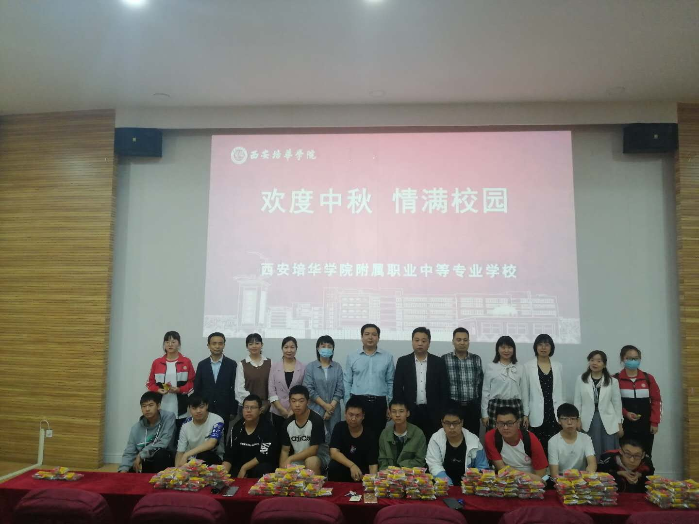
此次“欢度中秋 情满校园”活动，加深了学生对中国传统节日的了解，更激发了学生热爱祖国、感恩社会、勤学知识、报效祖国的壮志豪情，让同学们在感受节日氛围的同时，又进一步弘扬了中华传统美德，陶冶了爱国爱家的美好情感，表达了对祖国的美好祝福。

